
Сценарий праздника в детском саду

(старший дошкольный возраст)
Автор разработки:
Шамшатова Анжелика Анатольевна
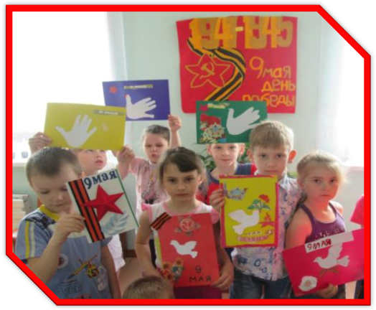

п. Шушенское 2015г.

Цель:
Закрепить знания детей о том, что 9 мая - День Победы.
Воспитывать в детях чувство гордости за свой народ, уважение к ветеранам Великой Отечественной войны.

Оформление: стенд «Мы Вас помним» (с фотографиями ветеранов Великой Отечественной войны),выставка «Парад военной техники», рисунки детей на военную тему, поздравительные открытки ветеранам.
Ведущий: 9 мая – День нашей славной Победы над фашисткой Германией.
В этом году наша страна отмечает 70 лет Победы, когда наш народ победил очень сильного врага. Долго шла война. Остановила Советская армия полчища фашистов и погнала их прочь с нашей Земли. За каждую канаву, за каждый кустик, за кочку цеплялись фашисты, чтобы удержаться. Но не устояли перед нашей армией….
Презентация «День Победы»

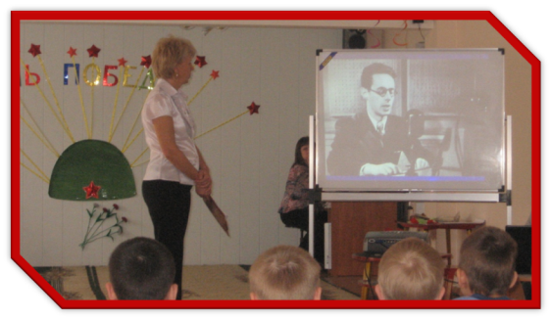
Ведущий:22 июня 1941 года, ранним утром немецкие фашисты напали на нашу Родину. Они сбросили бомбы на спящие города. Обстреляли из орудий тихие деревни. Подожгли поля. Они не разбирали, где взрослые, где дети – всех убивали на своем пути. И топтали нашу родную землю. Долгих 4 года длилась эта кровопролитная война. Весь наш народ поднялся на борьбу с фашистами, каждый защищал свое Отечество. И назвали эту войну Великой Отечественной. Откуда у людей брались силы, чтобы противостоять мощи гитлеровской Германии, захватившей половину Европы? Все дело в силе духа советского человека. Много героев отдало жизнь за освобождение родной земли от фашистских захватчиков. Наши войска помогли народам других стран восстановить свою свободу. Мы с благодарностью вспоминаем наших воинов, защитников, отстоявших мир в жестокой битве.
Все дальше в прошлое уходят годы страшной войны, но подвиг советских людей, вставших на защиту Отечества, будет вечно жить в памяти нашего народа. Это они, не щадя жизни, приближали победный май.
Дети: Ярок день с утра, чудесен,
Весь цветами он расцвел.
Слышу я звучанье песен,
Праздник в город мой пришел.
Знают этот праздник всюду,
Отмечают по стране
Днем святым его все люди
Называют на земле.

Ведущий: Победа! Победа!
Проносится весть по стране!
Конец испытаньям и бедам.
Конец этой страшной войне!

Ведь под ногами шар земной,
Живу, дышу, пою,
Но в памяти всегда стоят
Погибшие в бою.

В этой войне погибло много людей. Всегда мы будем у них в неоплатном долгу.
Ведущая: Вечная слава героям!
Павшим вечная слава!
Звучит музыка Я.Френкеля «Журавли»
Ведущий:Ветераны – это те, кто участвовал в этой войне. Они защищали свою страну, когда были молодыми и здоровыми. Посмотрите на грудь ветеранов, она вся в медалях и орденах.
Носите ордена!
Они вам за Победу,
За раны ваши страшные даны:
Носите ордена,
В них теплятся рассветы,
Что отстояли вы в окопах той войны.
Ведущий показывает медали,которые передали ветераны и рассказывает,за что они вручены.
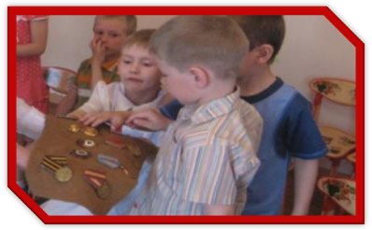
Ведущая: Ребята, давайте обратим внимание на наш стенд,мы его вместе оформляли,здесь находятся фотографии ваших прабабушек и прадедушек,также вы с родителями написали небольшие рассказы про наших ветеранов, давайте сейчас вспомним про них.
(Дети по очереди рассказывают про своих родственников,которые участвовали в Великой Отечественной войне.)
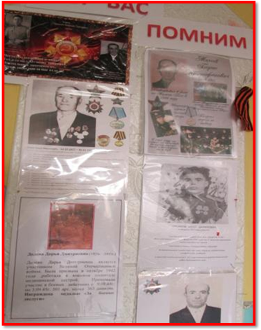
Ведущая: Ребята, давайте поздравим наших уважаемых ветеранов и скажем им спасибо.
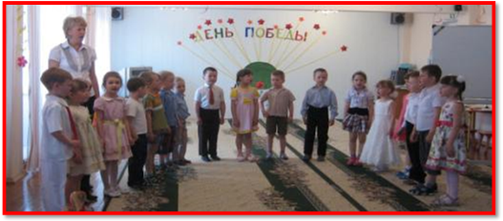

Ребенок: Ветераном боев! Ветеранам Побед!
Все: Наш детский горячий привет!
Ребенок: Фронтовики надели ордена,
Сегодня чествуем вас в этом зале!
Еще тогда нас не было на свете,
Когда с победой вы домой пришли.
Солдаты Мая! Слава вам навеки!
Все: От всей Земли!
Ребенок: Пусть навек исчезнут войны,
Чтобы дети всей земли,
Дома спать могли спокойно,
Танцевать и петь могли!
Ведущая:Война не миновала и детей. Подростки становились солдатами. Ребята,в эти тяжелые военные годы наши прадеды были совсем юные,немного постарше вас,но они были смелые,отважные. Саша Сергиенко и Артем Шамраев сейчас исполнят песню «Мальчишка,будущий солдат»
Песня «Мальчишка - будущий солдат»
(Стихи:Д.Трубачев, В.Трубачева, А.Пилецкая)
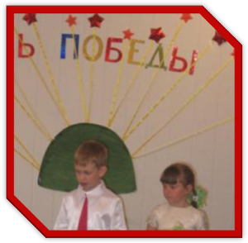
Текст песни:
Россия огромная страна,
В ней армия отважна и сильна.
Мальчишки смелые растут
И вовремя на помощь ей придут.
Припев:
Мы только немного подрастем,
Мы в армию российскую пойдем.
Мы будем доблестно служить
И Родиной мы будем дорожить.
Мальчишка – будущий солдат
И хода нет ему назад.
Мальчишка – будущий герой
И за друзей всегда горой.
Ведущая:Наши мальчишки тоже будут защитниками нашей Родины и сейчас мы проведем для них спортивный конкурс, а девочки будут им во всем помогать. Ведь девочки тоже могут служить в армии – быть радистами, в медицинской части – врачом, медсестрой.Со всеми заданиями солдат должен справляться, быстро и ловко в свою форму одеваться!
Игра: «Кто быстрее оденется»

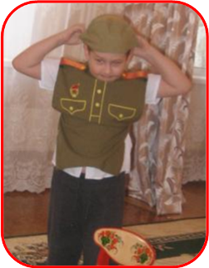

Ведущая:Молодцы! Сразу видно — хорошие бойцы подрастают. А девчонки наши тоже не отстают, давайте посмотрим, как они с эти заданием
справляются!
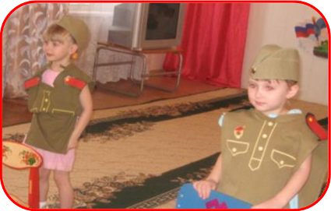
Ведущий: Солдат должен быть очень внимательным,но если уж так случилось, что пуля настигла бойца, на помощь всегда придут девочки–медсестры.

Конкурс «Помоги бойцу»
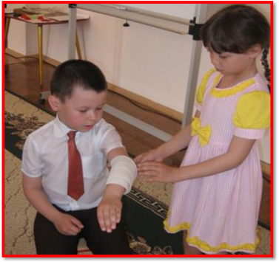

Игра «Полоса препятствий»

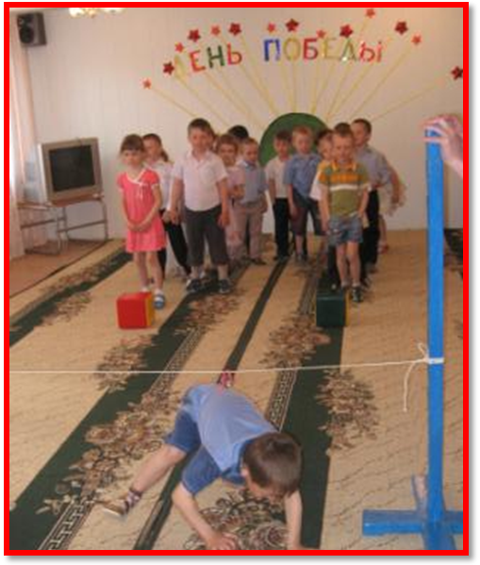

Ведущая: Ну что же, я вижу, будущие солдаты очень внимательные и ловкие и в будущем будут отличными защитниками нашей Родины и не подведут ветеранов. И в наше мирное время военная профессия героическая, уважаемая и очень нужная!Пограничники охраняют границы нашей Родины на суше, военные моряки охраняют морские границы. Танкисты, артиллеристы, ракетчики — все военные готовы в любой момент защищать мирное население, то есть нас с вами .А сейчас мы посмотрим, как вы знаете военную технику. Я загадаю загадки, а вы попробуйте их отгадать.
Гусеницы две ползут
Башню с пушкою везут.( Танк)

Смело в небе проплывает
Обгоняя птиц полет
Человек им управляет
Что такое? ( Самолет)

Без разгона ввысь взлетаю,
Стрекозу напоминаю
Отправляется в полет
Наш Российский … (Вертолет)

Под водой железный кит
Днем и ночью кит не спит
Днем и ночью под водой
Охраняет наш покой. (Подводная лодка)

Чудо — птица , алый хвост,
Прилетела в стаю звезд.
Наш народ построил эту
Межпланетную … (Ракету)

Ведущая: А сейчас можно пройти к выставке военной технике, которую вы, мальчики, смастерили со своими папами.
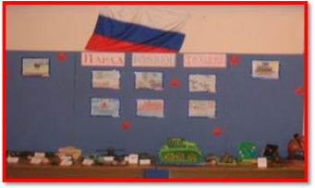

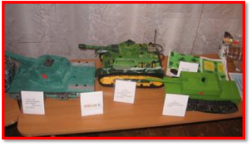

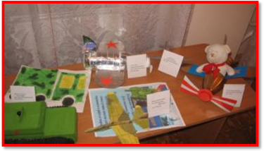

Ребята, я вам предлагаю сегодня сделать праздничные открытки к 9 маю и когда мы пойдем поздравлять в Дом Ветеранов наших бабушек и дедушек, мы обязательно их вручим торжественно.
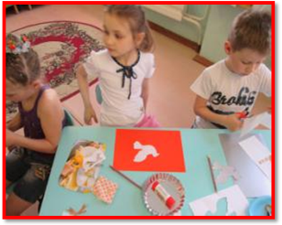
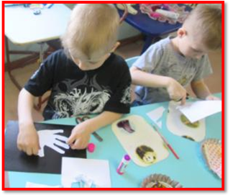

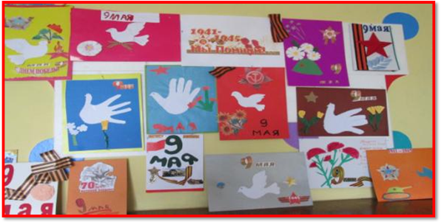

Ребята, Артем Шмидт и его мама, Анастасия Владимировна приняли участие в акции « Поздравь ветерана с Победой» и оформили флаг ко Дню Победы.
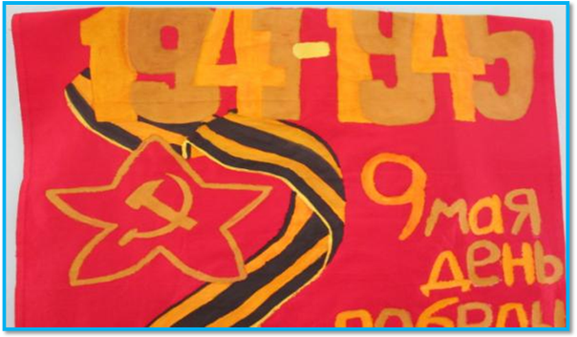
Я предлагаю все флаги, которые оформляли дети и родители нашего детского сада соединить,тем самым показать нашим ветеранам, что мы всегда будем помнить о их подвиге и мужестве.

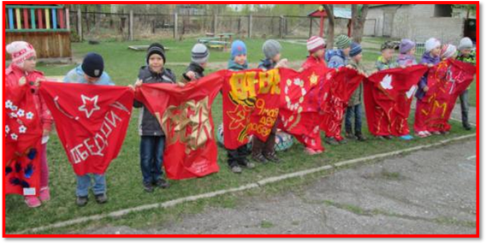
Дорогие ветераны,
Мы вас поздравляем-
Улыбайтесь веселее.
Вам бодрости желаем!
Счастье будет пусть у вас!
И здоровья про запас!
